
OPŠTINA ŽABLJAK
Sekretarijat za uređenje prostora, zaštitu životne sredine
i komunalno stambene poslove

AKCIONI PLAN
prilagođavanja objekata u javnoj upotrebi u vlasništvu Opštine Žabljak
za pristup i kretanje lica smanjene pokretljivosti i lica sa
invaliditetom

Oktobar 2016. godine

SADRŽAJ:

1. Uvod...................................................................................................................2

2. Regulativa.......................................................................................................2-11

3. Metodologija......................................................................................................11

4. Pojedinačni izvještaji o objektima....................................................................12-20

5. Koridori gradskih saobraćajnica za koje će se izvršiti prilagođavanje
licima sa smanjenom pokretljivošću i licima sa invaliditetom……………….................21-22

1. UVOD

Cilj Akcionog plana je analiza pristupačnosti, definisanje prioriteta za uklanjanje arhitektonskih barijera na objektima u javnoj upotrebi koji su u vlasništvu Opštine Žabljak i preduzimanje konkretnih mjera i aktivnosti za implementaciju člana 165 Zakona o uređenju prostora i izgradnji objekata, odnosno stvaranja pristupačnog okruženja za sve.
Usvajanjem navedenog dokumenta, te njegovom implementacijom, obezbijediće se pristupačnost za lica smanjene pokretljivosti i lica sa invaliditetom ne samo u pogledu fizičkog okruženja, već i sa aspekta poštovanja ljudskih prava ove populacije, što će dovesti do unapređenja njihovog položaja u skladu sa evropskim standardima.
Licima sa smanjenom pokretljivošću i licima sa invaliditetom pripadaju sva ljudska prava i slobode koja su i svim drugim ljudskim bićima garantovana pravnim aktima opšte važnosti, bilo da je riječ o dokumentima međunarodnog javnog prava ili o propisima unutrašnjeg prava.

2. REGULATIVA

Dokumenta i propisi koji upućuju na obavezno poštovanje standarda pristupačnosti javnih objekata za pristup i kretanje lica smanjene pokretljivosti i lica sa invaliditetom su:

– Konvencija UN o pravima lica sa invaliditetom;
– Evropska strategija 2010-2020.godina;
– Ustav Crne Gore
– Strategija za integraciju osoba sa invaliditetom u Crnoj Gori 2008-2016 sa
akcionim planovima;
– Zakon o uređenju prostora i izgradnji objekata ("Sl.list Crne Gore", br. 51/08, 40/10, 34/1, 35/13, 39/13);
– Zakon o zabrani diskriminacije (čl.18, "Sl. list Crne Gore", br. 46/10 i 40/11);
– Zakon o zabrani diskriminacije lica sa invaliditetom (čl. 8, "Sl. list Crne Gore",br. 39/11);
– Pravilnik o bližim uslovima i načinu prilagođavanja objekata za pristup i kretanje lica smanjene pokretljivosti i lica sa invaliditetom("Sl. list Crne Gore", br. 48/13 od 14. oktobra 2013. godine);
– Odluka o postavljanju, odnosno gra]enju i uklanjanju pristupnih rampi, liftova i sličnih objekata za pristup i kretanje lica smanjene pokretljivosti i lica sa invaliditetom na teritoriji opštine Žabljak.

KONVENCIJA UN O PRAVIMA LICA SA INVALIDITETOM

Iako licama sa invaliditetom pripadaju sva prava garantovana univerzalnim dokumentima o pravima čovjeka usvajanim pod okriljem Ujedinjenih nacija, ova lica su se susretala sa preprekama u ostvarivanju ovih prava u praksi - predrasudama, marginalizacijom, diskriminacijom. Da bi otklonile ove probleme Ujedinjene nacije od sredine prošlog vijeka počinju da rade na usvajanju specifičnih akata čija svrha je bila da predvide mjere i pruže smjernice za ostvarivanje prava lica sa invaliditetom u praksi. Krunu ovih napora predstavlja usvajanje Konvencije o pravima lica sa invaliditetom.
Crna Gora je ratifikovala Konvencije UN o pravima lica sa invaliditetom 15.jula 2009.godine. Ratifikovanom Konvencijom garantuju se postojeća prava lica sa invaliditetom i priznanje potreba da se prepoznaju kao punopravni članovi, koji na osnovu jednakosti, doprinose razvoju zajednice. Ratifikacija Konvencije podrazumjeva snažan signal da se Crna Gora priključila zemljama koje su prepoznale vrijednosti iz ovog dokumenta.
Ratifikovanjem Konvencije države potpisnice su se obavezale da će osigurati puno ostvarivanje svih ljudskih prava i osnovnih sloboda za sva lica pod njihovom jurisdikcijom bez ikakve diskriminacije po osnovu invalidnosti.
S obzirom da pristupačnost predstavlja jedan od suštinskih preduslova za puno i ravnopravno učešće lica sa invaliditetom u svim oblastima društvenog života Konvencija izuzetno detaljno uređuje ovu materiju članom 9, kojim je propisano da će „Države potpisnice preduzeti odgovarajuće mjere da licama sa invaliditetom, na osnovu jednakosti sa drugima, osiguraju pristup izgrađenom okruženju, prevozu, informacijama i komunikacijama, uključujući informacijske i komunikacijske tehnologije, kao i drugim uslugama i pogodnostima namenjenim javnosti.
Ove mjere, koje će uključivati identifikaciju i uklanjanje prepreka i barijera pristupačnosti, između ostalog će se primjenjivati na:
(a) Zgrade, puteve, prevoz i druge unutrašnje i spoljne pogone i postrojenja, uključujući škole, stambene objekte, medicinska zdanja i radna mjesta;
(b) Informacije, komunikacije i druge usluge, uključujući elektronske usluge i službe za slučaj vanrednih situacija.“

EVROPSKA STRATEGIJA ZA LICA SA INVALIDITETOM 2010-2020

Opšti cilj ove strategije je da osnaži lica sa invaliditetom tako da u potpunosti mogu uživati svoja prava i imati punu korist od učešća u društvu i ekonomiji Evrope, posebno putem Jedinstvenog tržišta. Ova strategija definiše aktivnosti na nivou EU kojima bi se dopunile aktivnosti koje se preduzimaju na nacionalnom nivou, kao i mehanizme potrebne za sprovođenje Konvencije UN na nivou EU, uključujući i unutar institucija EU.
Evropska strategija posmatra pristupačnost kao preduslov za participaciju u društvu i ekonomiji uz podršku uvođenja pristupačnosti i „jednog dizajna za sve“ u obrazovne programe i obuke za relevantne profesije.

USTAV CRNE GORE
Ustavom Crne Gore (čl.68) jemči se posebna zaštita licima sa invaliditetom.
STRATEGIJA ZA INTEGRACIJU OSOBA SA INVALIDITETOM U CRNOJ GORI, ZA PERIOD 2008. DO 2016. GODINE

Vlada Crne Gore usvojila je u 2007.godine Strategiju za integraciju osoba sa invaliditetom u Crnoj Gori, za period 2008. do 2016. godine. Ovaj dokument obuhvata oblasti: zdravstvu zaštitu, socijalnu zaštitu i penzijsko invalidskogosiguranja, oblast obrazovanja, profesionalnog osposobljavanja i zapošljavanja, pristupačnost, kulturu, sport i rekreaciju, kao i oblast koja se odnosi na položaj organizacija osoba sa invaliditetom u civilnom društvu.
Strategijom, kao i Akcionim planovima za 2012. i 2013. godinu, su predviĎene mjere i aktivnosti koje treba preduzeti u navedenom periodu, kako bi položaj lica sa invaliditeom u Crnoj Gori, bio u skladu sa evropskim standardima i standardima propisanim Konvencijom UN o pravima lica sa invaliditetom. Ovaj akcioni plan je kompatabilan sa mjerom 2 Akcionog plana za sprovođenje strategije za integraciju osoba s invaliditetom u Crnoj Gori, koja propisuje: „obezbijediti stalno uklanjanje arhitektonskih i ostalih barijera na javnim površinama, saobraćajnim komunikacijama, javnim objektima, kao i stambenim objektima”. Isto tako predviđeno je da Vlada Crne Gore usvaja godišnje Informaciju o realizaciji ovih mjera za prethodnu godinu.

ZAKON O UREĐENJU PROSTORA I IZGRADNJI OBJEKATA

Zakonom o uređenju prostora i izgradnji objekata koji se primjenjuje od 01. septembra 2008.godine, u članu 73 predviđena je obaveza poštovanja uslova za pristup i kretanje lica smanjene pokretljivosti koji su detaljno razrađeni Pravilnikom o bližim uslovima i načinu prilagođavanja objekata za pristup i kretanje lica smanjene pokretljivosti i lica sa invaliditetom.
Članom 165 Zakona o uređenju prostora i izgradnji objekata, predviđena je obaveza koja nalaže da se objekti u javnoj upotrebi moraju prilagoditi za nesmetan pristup i korišćenje licima smanjene pokretljivosti i licima sa invaliditetom, u roku od pet godina, počev od dana stupanja na snagu ovog Zakona.
Kaznena politika za neispunjenje obaveza iz gore pomenutog člana je detaljno definisana kroz kaznene odredbe koje sprovodi nadležni inspekcijski organ u skladu sa Zakonom. Kazne se kreću u rasponu od 500 € do 40 000 €, zavisno od vrste i učinioca prekršaja.

ZAKON O ZABRANI DISKRIMINACIJE

Zakon o zabrani diskriminacije kao opšti zakon koji štiti ljudska prava (čl. 2) prepoznaje invalidnost kao poseban osnov diskriminacije, te kao poseban oblik diskriminacije lica sa invaliditetom vidi u nedostupnosti prilaza objektima i površinama u javnoj upotrebi licima smanjene pokretljivosti i licima sa invaliditetom, odnosno onemogucavanje, ogranicavanje ili otežavanje korišcenja navedenih objekata. (čl 18).
Diskriminacija je prekršajno kažnjiva, (čl. 34), za koju su propisane novčane kazne u visini od dvjestostrukog do tristostrukog iznosa minimalne zarade u Crnoj Gori za pravno lice ili preduzetnika.

ZAKON O ZABRANI DISKRIMINACIJE LICA SA INVALIDITETOM

Zakonom o zabrani diskriminacije lica sa invaliditetom (Sl.list CG br.39/11 od 04.08.2011), kao posebnim Zakonom kojim se štite ljudska prava ove populacije, (čl.8) prepoznata je diskriminacija po osnovu invaliditeta prilikom koriščenja objekata i površina u javnoj upotrebi.

PRAVILNIK O BLIŽIM USLOVIMA I NAČINU PRILAGOĐAVANJA OBJEKATA ZA PRISTUP I KRETANJE LICA SMANJENE POKRETLJIVOSTI I LICA SA INVALIDITETOM ("Sl. list Crne
Gore", br. 48/13 od 14. oktobra 2013. godine)

Ovim pravilnikom se propisuju uslovi i način obezbjeđivanja nesmetanog pristupa, kretanja, boravka i rada lica smanjene pokretljivosti i lica sa invaliditetom i jednostavno prilagođavanje objekata koji su u javnoj upotrebi, stambenim i stambeno poslovnim objektima.

Obavezni elementi pristupaĉnosti (ĉl. 8)
– elementi pristupačnosti za savladavanje visinskih razlika,
– elementi pristupačnosti samostalnog života i
– elementi pristupačnosti javnog saobraćaja.
Obavezni elementi pristupačnosti primjenjuju se izborom najpovoljnijeg rješenja u odnosu na namjenu i druge osobine objekta.
Obavezni elementi pristupačnosti moraju da sadrže taktilnu površinu.

Elementi pristupaĉnosti za savladavanje visinskih razlika (ĉl. 10)
Za potrebe savladavanja visinskih razlika prostora kojim se kreću lica smanjene pokretljivosti i lica sa invaliditetom mogu se koristiti sljedeći elementi pristupačnosti: rampa, stepenište, lift, vertikalno-podizna platforma i koso-podizna sklopiva platforma.

Elementi pristupaĉnosti potrebni za samostalni ţivot (ĉl. 16)
Radi omogućavanja samostalnog života licima smanjene pokretljivosti i licima sa invaliditetom koriste se sljedeći elementi pristupačnosti: ulazni prostor; hodnici; toalet; kupatilo; kuhinja; soba, učionica, radni prostor; stan; kafana i restoran; kabina za presvlačenje; tuš kabina; glasačka kabina; ulaz u vodu na plaži i na bazenu; mjesto u gledalištu; telefon, tekstofon, faks, bankomat; električne instalacije (interfon, prekidač za svjetlo, zvonce, utičnica u kuhinji, ostale utičnice,
izvodna ploča za električnu instalaciju); kvake na vratima i prozorima; šalter; pult; induktivna petlja ili transmisioni obruč; oglasni pano, orijentacioni plan za kretanje u objektima i sl.
Taktilna površina (čl. 9), pristupačna taktilna površina izvodi se reljefnom obradom visine do 5 mm na način da ne otežava kretanje invalidskih kolica, da je prepoznatljiva na dodir stopala ili bijelog štapa, da ne zadržava vodu, snijeg, nečistoću, i da se lako održava.

Elementi pristupaĉnosti javnog saobraćaja (ĉl. 38)
Za obezbjeđenje samostalnog kretanja lica smanjene pokretljivosti i lica sa invaliditetom u javnom saobraćaju koriste se sljedeći elementi pristupačnosti: stajalište i peron; parking mjesto; javna pješačka površina; semafor; pješački prelaz; pješačko ostrvo i rakrsnica.

Obavezna primjena elemenata pristupaĉnosti (ĉl. 46)
Obavezna primjena elemenata pristupačnosti (čl.46)
Objekti u javnoj upotrebi projektuju se i izvode na način da, zavisno od svoje namjene, sadrže elemente pristupačnosti iz ovog pravilnika, i to:
1) objekti trgovačke, ugostiteljske i/ili turističke namjene
2) objekti poštanske i/ili telekomunikacione namjene
3) objekti za pružanje usluga saobraćaja novcem i druge finansijske usluge
4) objekti zakonodavne, sudske, izvršne, upravne i druge namjene
– organi državne i lokalne uprave i sledeće elemente pristupačnosti : ulazni prostor
(čl.17), hodnici (čl.18), toalet (čl.19 ), soba, učionica, radni prostor, (čl. 22), mjesto u gledalištu (čl. 29), električne instalacije (čl.31), kvake na vratima i prozorima (čl. 32), oglasni pano (čl. 36), orjentacioni plan za kretanje u objektu (čl. 37) i parking mjesto (čl.40);
5) objekti zdravstvene, rehabilitacione, socijalne i dječje zaštite
– narodna kuhinja elemente pristupačnosti: ulazni prostor (čl.17), hodnici (čl.18), toalet (čl.19), pult (čl.34),oglasni pano (čl.36) i parking mjesto (čl. 40);
6) objekti u kojima često koriste lica sa invaliditetom
7) objekti vaspitne i obrazovne namjene
8) objekti kulturne namjene
– gradska biblioteka elemente pristupačnosti: ulazni prostor (čl.17), hodnici (čl.18),
toalet (čl.19), soba, učionica, radni prostor (čl.22), pult (čl.34), oglasni pano (čl.36),
orjentacioni plan za kretanje u objektu (čl.37) i parking mjesto (čl.40);
– kulturni centar elemente pristupačnosti: ulazni prostor (čl.17), hodnici (čl.18), toilet (čl.19), oglasni pano (čl.36), orjentacioni plan za kretanje u objektu (čl.37) i parking mjesto (čl.40);
– muzej, galerija, izložbeni prostor površine 300 m2 i više elemente pristupačnosti iz čl. ulazni prostor (čl.17), hodnici (čl.18), toalet (čl.19), pult (čl.34), oglasni pano (čl.36) i parking mjesto (čl.40);
– bioskop, pozorište i koncertna dvorana elemente pristupačnosti: ulazni prostor
(čl.17), hodnici (čl.18), toalet (čl.19), mjesto u gledalištu (čl.29), induktivna petlja ili transmisioni obruč (čl.35), oglasni pano (čl.36.) i parking mjesto (čl.40);
9) objekti saobraćajne namjene
– autobusko stajalište elemente pristupačnosti: oglasni pano (čl. 36), stajalište i peron (čl.39) , javna pješačka površina (čl.41)
– javno parkiralište: parking mjesto (čl. 40)
– javna garaža kapaciteta 300 i više vozila elemente pristupačnosti: ulazni prostor
(čl.17 ), hodnici (čl.18), toilet (čl.19) i parking mjesto (čl.40)
10) objekti sportske i rekreacione namjene
– sportski teren elemente pristupačnosti: ulazni prostor (čl.17), hodnici (čl.18), toalet (čl.19), kabina za presvlačenje (čl.25), tuš kabina (čl.26), mjesto u gledalištu (čl.29) i orjentacioni plan za kretanje u objektu (čl.37);
– sportska dvorana elemente pristupačnosti: ulazni prostor(čl.17), hodnici(čl.18), toalet (čl.19), kabina za presvlačenje (čl.25), tuš kabina (čl.26), mjesto u gledalištu (čl.29), oglasni pano (čl.36), orjentacioni plan za kretanje u objektu (čl.37) i parking mjesto (čl.40);
11) objekti zabavne namjene
12) objekti vjerske namjene
13) objekti za izvršavanje krivičnih sankcija
14) prostori i površine javne namjene
– pješački trg, ulica, staza u parku, dječjem igralištu i na šetalištu elemente pristupačnosti javna pješačka površina (čl.41)
– pješački prolaz, pasarela i pješački most : javna pješačka površina (čl.41);
– ulični prelaz elemente pristupačnosti :semafor (čl.42), pješački prelaz (čl.43),
pješačko ostrvo (čl.44) i raskrsnica (čl.45);
15) objekti druge namjene
– javni WC, sledeće elemente pristupačnosti: ulazni prostor (čl.17), hodnici (čl.18) I toalete (čl.19) ;

Pristupaĉna parking mjesta (ĉl. 51) na javnom parkiralištu i u javnoj garaži izvodi se 5% pristupačnih mjesta u odnosu na ukupni broj parkirališnih mjesta, (najmanje jedno).

Unaprijeđenje pristupaĉnosti objekata (ĉl. 52) djelovi objekata u javnoj upotrebi koji se rekonstruišu ili nastaju rekonstrukcijom projektuju se na način da zavisno od svoje namjene, sadrže propisane elemente pristupačnosti.

ODLUKA O POSTAVLJANJU, ODNOSNO GRAĐENJU I UKLANJANJU PRISTUPNIH RAMPI, LIFTOVA I SLIČNIH OBJEKATA ZA PRISTUP I KRETANJE LICA SMANJENE POKRETLJIVOSTI I LICA SA INVALIDITETOM NA TERITORIJI OPŠTINE ŽABLJAK
Ovom odlukom propisuju se uslovi i postupak za postavljanje, odnosno građenje i uklanjanje pristupnih rampi, liftova i sličnih objekata za pristup i kretanje lica smanjenje pokretljivosti i lica sa invaliditetom na postojećim objektima na urbanističkim odnosno katastarskim parcelama u državnoj i privatnoj svojini, a koji nijesu propisani planskim dokumentom.

3. METODOLOGIJA
Predsjedik opštine Žabljak je obrazovao Komisiju za izradu Akcionog plana prilagođavanja objekata na lokalnom nivou u javnoj upotrebi za pristup i kretanje lica smanjene pokretljivosti i lica sa invaliditetom.
Komisija je uradila popis objekata u vlasništvu opštine Žabljak, izvršila analizu objekata u javnoj upotrebi i predložila tehnička rješenja elemenata pristupačnosti.
Konačna opredjeljenja će zavisiti od tehničke dokumentacije koja prethodi postupku prilagođavanja i koja može da ponudi i racionalnija rješenja u zavisnosti od tehničkih karakteristika objekta.

Popis objekata u javnoj upotrebi koji nijesu prilagođeni ili su djelimično prilagođeni kretanju lica smanjene pokretljivosti i lica sa invaliditetom

- Stara zgrada Skupštine opštine
- Centar za kulturu (biblioteka i kino sala)
- Tržni centar
- D.O.O „Komunalno i vodovod“
- Turistička organizacija
- Autobuska stanica
- Saobraćajne površine
- Sportska dvorana
4. POJEDINAČNI IZVJEŠTAJI O OBJEKTIMA:
OBJEKAT ( STARA OPŠTINA) –TRG DURMITORSKIH RATNIKA
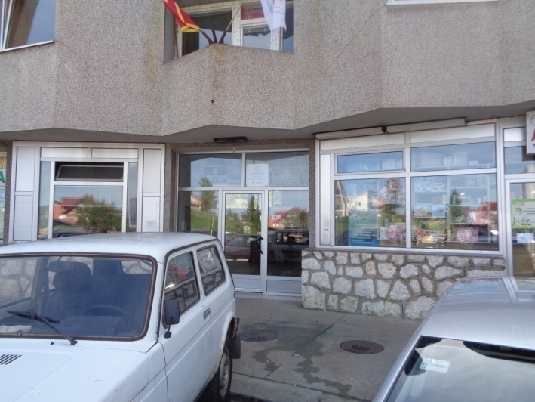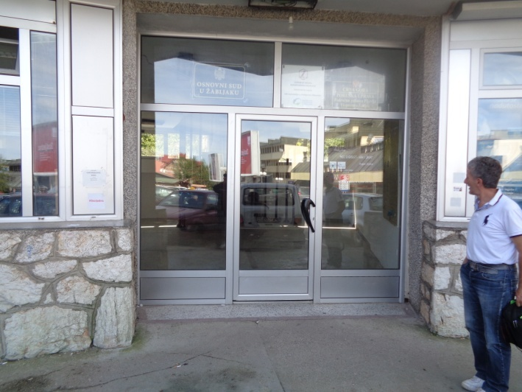
-SLUŽBA SKUPŠTINE
-SEKRETARIJAT ZA UREĐENJE PROSTORA ZAŠTITU ŽIVOTNE SREDINE
I KOMUNALNO STAMBENE POSLOVE
-SEKRETARIJAT ZA OPŠTU UPRAVU I DRUŠTVENE DJELATNOSTI
-AGRO-BIZNIS CENTAR

Vašno je istaći da se u ovom objektu, osim navedenih organa lokalne uprave nalaze i službe državnih organa (Centar za socijalni rad, Poreska uprava-ekspozitura Žabljak, PJ Uprave za nekretnine, Sud za prekršaje, Osnovni sud, Zavod za zapošljavanje i dr.) pa bi dio troškova prilagođavanja objekta kretanju lica smanjene pokretljivosti i lica sa invaliditetom trebalo da snose i ovi organi.
ULAZNI PROSTOR

Ulaz u objekat je u nivou trotoara kao i posebni ulaz u službu Agro biznis centra i nema potrebe za dodatnim prilagođavanjem ulaza, osim u dijelu taktilnih površina, orjentacionog plana za kretanje u objektu oglasnog panoa i oznaka pristupačnosti.

PARKING MJESTO nije obelježeno. Od parking mjesta potrebno je obezbijediti oboreni ivičnjak.

STEPENIŠTE

U objektu je urađeno spiralno stepenište do sprata i potkrovlja, predlaže se pored stepeništa postavi vertikalna podizna platforma.

TOALETI

U objektu postoje toaleti u prizemlju gdje je služba Agro biznis centra koji treba prilagoditi u skladu sa standardima, dva na spratu objekta od kojih jedan treba prilagoditi u skladu sa standardima.

HODNICI

Svi hodnici su propisane širine.

RADNI PROSTOR

U smislu prilagođavanja radnog prostora licima smanjene pokretljivosti i licima sa invaliditetom predlaže se da se najmanje po jedna kancelarija u prizemlju, spratu i potkrovlju na kojim bi se izvršile intervencije proširivanja otvora za vrata i postavljanje vrata propisanih dimenzija.

TAKTILNA POVRŠINA

Potrebno je izvršiti obilježavanje taktilnih površina od obilježenog parking mjesta do ulaza u objekat kao i obilježavanje unutrašnjih taktilnih površina kroz objekat.

r.br | ELEMENTI PRISTUPAČNOSTI | €
1. | PARKING MJESTO
2. | SPOLJAŠNA TAKTILNA CRTA
3. | KOMUNIKACIJE ( unutrašnja taktilna crta, podizna platforma,  Unutrašnja vrata
4. | ORJENTACIONI PLAN ZA KRETANJE U OBJEKTU – reljefni plan
5. | OGLASNI PANO –oznake pristupaćnosti
6. | TOALETI
7. | POTREBNA DOKUMENTACIJA

Napominjemo da za objekat u kome su smješteni Služba Predsjednika opštine, Služba Glavnog administratora i Sekretarijat za finansije i ekonomski razvoj Komisija nije predlagala rješenja jer je objekat u vlasništvu Narodne banke Crne Gore.

OBJEKAT JU CENTAR ZA KULTURU- ULICA BOŽIDARA ŽUGIĆA

- BIOSKOPSKA SALA

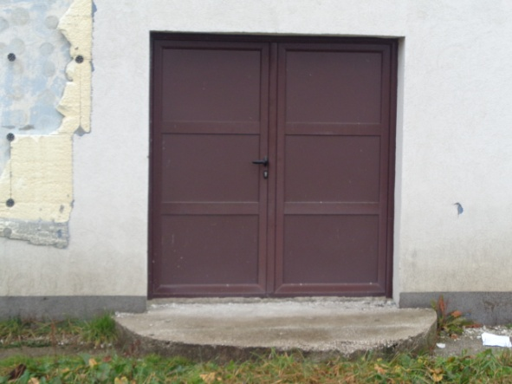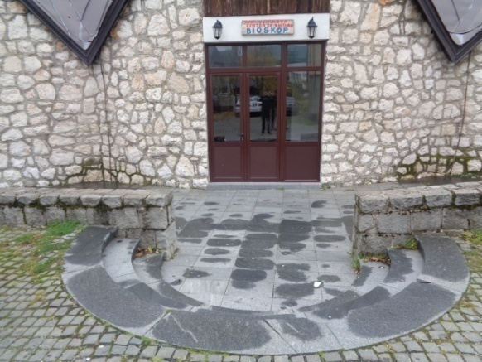

- BIBLIOTEKA

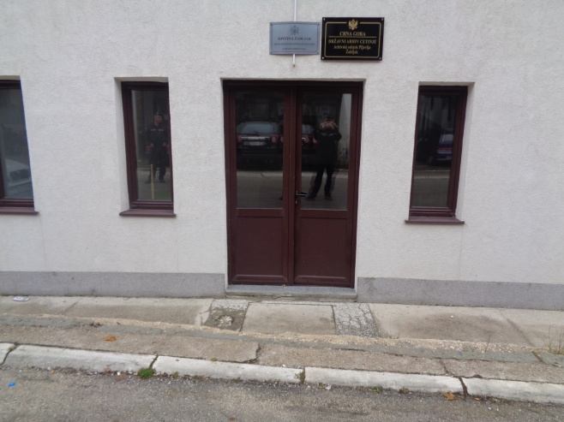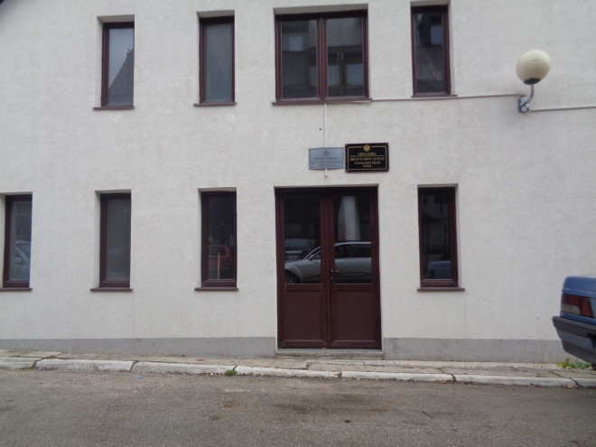

Bioskopska sala nalazi se u prizemlju objekta, predlaže se da se pomoćni ulaz sa dvorišne strane prilagodi izgradnjom rampe ili glavni ulaz sa izgradnjom rampe. Parking nije izgrađen ali je planiran urbanističkim planom pa bi se izgradnjom parkinga prilagodilo parking mjesto.

U smislu prilagođavanja mjesta u gledalištu licima smanjene pokretljivosti i licima sa invaliditetom predlaže se da se prilagode najmanje 2 mjesta .

Potrebno je izvršiti obilježavanje taktilnih površina od obilježenog parking mjesta do ulaza u objekat kao i obilježavanje unutrašnjih taktilnih površina kroz objekat.

Neophodno je postaviti orjentacioni plan za kretanje u objektu oglasni pano i oznaku pristupačnosti.

Biblioteka se nalazi u potkrovlju objekta.
Ulaz u objekat nije u nivou trotoara, neophodna je izgradnja rampe.
Stepenište do potkrovlja je trokrako pa se predlaže postavljanje vertikalne podizne rampe.

U objektu postoje toaleti u prizemlju koje treba prilagoditi u skladu sa standardima i u potkrovlju objekta koji treba prilagoditi u skladu sa standardima.

Potrebno je izvršiti obilježavanje taktilnih površina od obilježenog parking mjesta do ulaza u objekat kao i obilježavanje unutrašnjih taktilnih površina kroz objekat.

Neophodno je postaviti orjentacioni plan za kretanje u objektu, oglasni pano i oznaku pristupaćnosti.

r.br | ELEMENTI PRISTUPAČNOSTI | €
1. | PARKING MJESTO
2. | RAMPA . SPOLJAŠNA TAKTILNA CRTA
3. | KOMUNIKACIJE ( unutrašnja taktilna crta, podizna platforma
4. | ORJENTACIONI PLAN ZA KRETANJE U OBJEKTU – reljefni plan
5. | OGLASNI PANO –oznake pristupaćnosti
6. | TOALETI
7. | POTREBNA DOKUMENTACIJA

OBJEKAT AUTOBUSKA STANICA- ULICA VUKA KARADŽIĆA

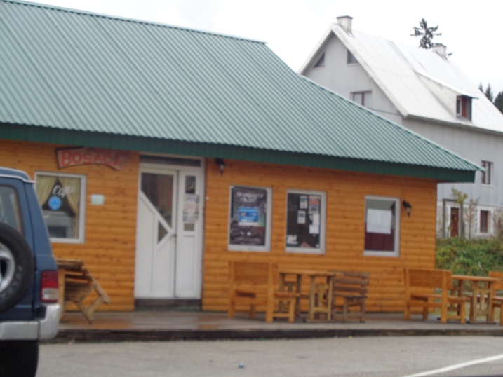

Objekat je prizemni i privremenog karaktera .

Ulaz u objekat nije u nivou trotoara neophodna je izgradnja rampe.

PARKING MJESTO nije obelježeno.

Potrebno je izvršiti obilježavanje taktilnih površina od obilježenog parking mjesta do ulaza u objekat kao i obilježavanje unutrašnjih taktilnih površina kroz objekat.
Neophodno je prilagoditi pult za prodaju karata prema pravilniku.
U objektu postoje toaleti u prizemlju koji treba prilagoditi u skladu sa standardima.

Neophodno je postaviti orjentacioni plan za kretanje u objektu, oglasni pano i oznaku pristupaćnosti.

Planirana je izgradnja nove autobuske stanice koja bi bila u potpunosti pristupačna.

r.br | ELEMENTI PRISTUPAČNOSTI | €
1. | PARKING MJESTO
2. | RAMPA . SPOLJAŠNA TAKTILNA CRTA
3. | KOMUNIKACIJE ( unutrašnja taktilna crta,
4. | ORJENTACIONI PLAN ZA KRETANJE U OBJEKTU – reljefni plan
5. | OGLASNI PANO –oznake pristupačnosti
6. | TOALETI
7. | POTREBNA DOKUMENTACIJA

OBJEKAT TURISTIČKE ORGANIZACIJE – TRG DURMITORSKIH RATNIKA

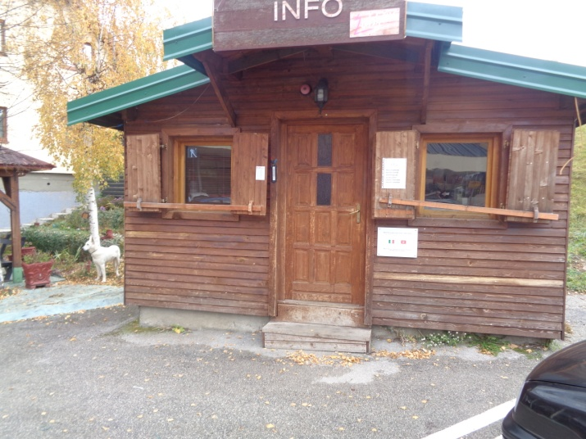

Objekat je prizemni i privremenog karaktera .

Ulaz u objekat nije u nivou trotoara neophodna je izgradnja rampe.

PARKING MJESTO nije obelježeno.

Potrebno je izvršiti obilježavanje taktilnih površina od obilježenog parking mjesta do ulaza u objekat kao i obilježavanje unutrašnjih taktilnih površina kroz objekat.
Neophodno je postaviti orjentacioni plan za kretanje u objektu, oglasni pano i oznaku pristupaćnosti.

r.br | ELEMENTI PRISTUPAČNOSTI | €
1. | PARKING MJESTO
2. | RAMPA . SPOLJAŠNA TAKTILNA CRTA
3. | KOMUNIKACIJE ( unutrašnja taktilna crta,
4. | ORJENTACIONI PLAN ZA KRETANJE U OBJEKTU – reljefni plan
5. | OGLASNI PANO –oznake pristupaćnosti
6. | POTREBNA DOKUMENTACIJA

OBJEKAT DOO KOMUNALNO I VODOVOD – ULICA NARODNIH HEROJA

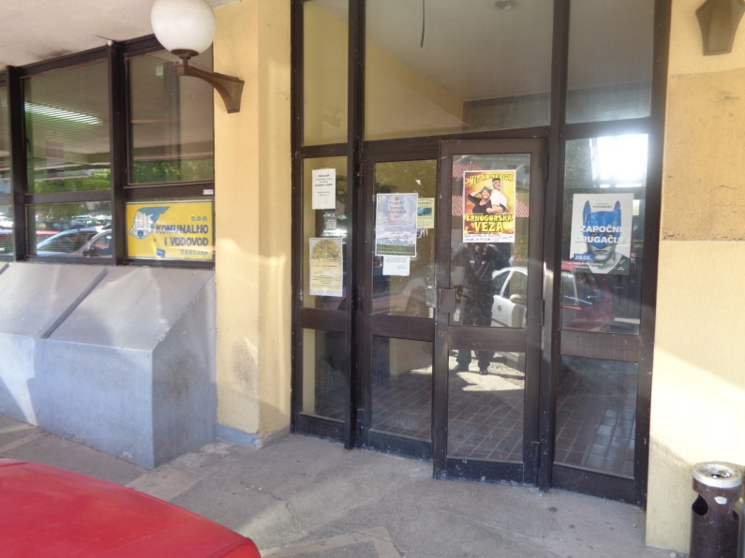

Ulaz u objekat je u nivou trotoara i nema potrebe za dodatnim prilagođavanjem ulaza, osim u dijelu taktilnih površina, orjentacionog plana za kretanje u objektu, oglasnog panoa i oznaka pristupaćnosti.

PARKING MJESTO nije obelježeno.

U smislu prilagođavanja radnog prostora licima smanjene pokretljivosti i licima sa invaliditetom predlaže se da se najmanje jedna kancelarija na kojoj bi se izvršile intervencije proširivanja otvora za vrata i postavljanje vrata propisanih dimenzija kao i unutrašnja rampa kojom bi se riješila visinska razlika između ulaznog hodnika i hodnika kancelarija.

U objektu postoje toalet koji treba prilagoditi u skladu sa standardima.

r.br | ELEMENTI PRISTUPAČNOSTI | €
1. | PARKING MJESTO
2. | SPOLJAŠNA TAKTILNA CRTA
3. | KOMUNIKACIJE ( unutrašnja taktilna crta, rampa
4. | ORJENTACIONI PLAN ZA KRETANJE U OBJEKTU – reljefni plan
5. | OGLASNI PANO –oznake pristupačnosti
6. | TOALET
7. | POTREBNA DOKUMENTACIJA

OBJEKAT TRŽNICA

Objekat tržnica sastoji se od dva objekta.

OBJEKAT 1

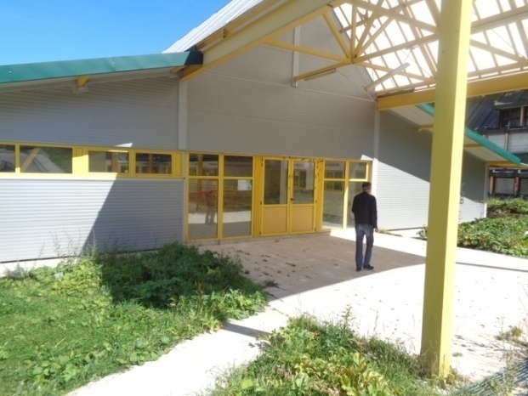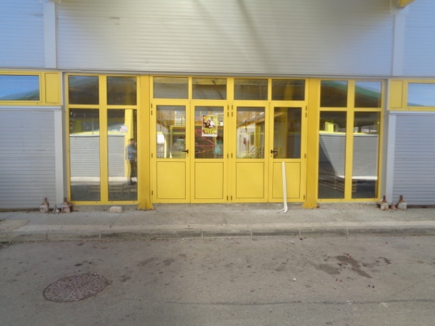

OBJEKAT 2

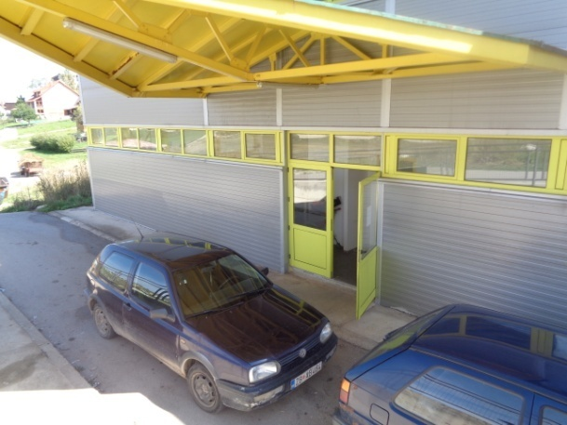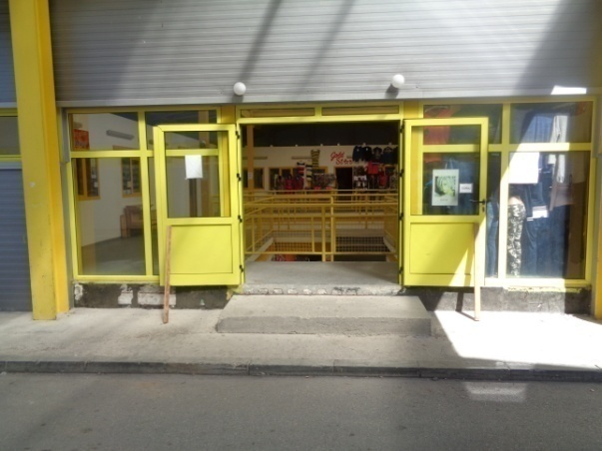

Ulazi u objekte u prizemlje i potkrovlje nijesu u nivou trotoara i potrebne su male korekcije izgradnja rampi da bi se prilagodili u skladu sa standardima.

Ne postoji izgrađen parking prostor. Detaljnim urbanističkim planom predviđena je izgradnja parkinga u blizini tržnice. Predlaže se privremeno obilježavanje po jednog parking mjesta za oba objekta do izgradnje parkinga.

Potrebno je izvršiti obilježavanje taktilnih površina od obilježenog parking mjesta do ulaza u objekat kao i obilježavanje unutrašnjih taktilnih površina kroz objekat.

U objektu postoje toalet koji treba prilagoditi u skladu sa standardima.

Neophodno je postaviti orjentacioni plan za kretanje u objektu, oglasni pano i oznaku pristupačnosti.

r.br | ELEMENTI PRISTUPAČNOSTI | €
1. | PARKING MJESTO
2. | SPOLJAŠNA TAKTILNA CRTA ,RAMPE
3. | KOMUNIKACIJE ( unutrašnja taktilna crta,
4. | ORJENTACIONI PLAN ZA KRETANJE U OBJEKTU – reljefni plan
5. | OGLASNI PANO –oznake pristupaćnosti
6. | TOALETI
7. | POTREBNA DOKUMENTACIJA

OBJEKAT SPORTSKI CENTAR

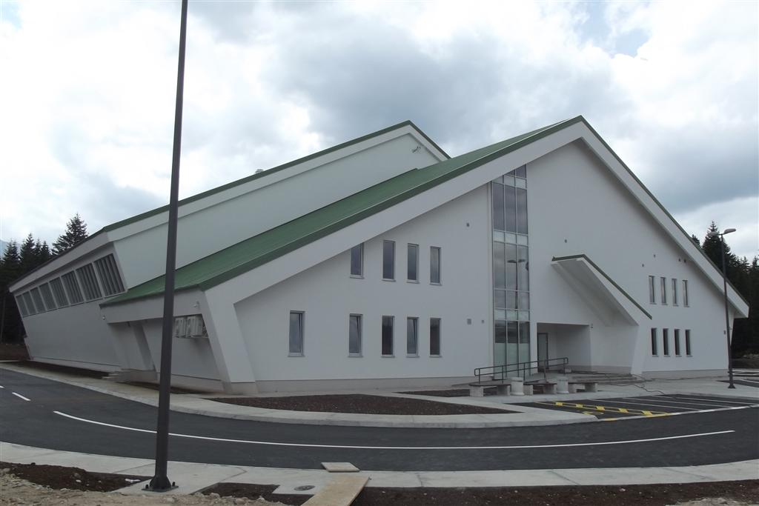

Objekat je prilagođen osim u dijelu taktilnih površina, orjentacionog plana za kretanje u objektu oglasnog panoa i oznaka pristupaćnosti.

Komisija nije utvrdila iznos sredstava potrebnih za realizaciju plana već će ista biti opredijeljena u zavisnosti od tehničke dokumentacije i sredstava iz budžeta izdvojenih za tu namjenu.

5. KORIDORIDORI GRADSKIH SAOBRAĆAJNICA ZA KOJE ČE SE IZVRŠITI PRILAGOĐAVANJE LICIMA SA SMANJENOM POKRETLJIVOŠĆU I LICIMA SA INVALIDITETOM

Ulica Vuka Karadžića ( djelimično je prilagođena ), NJegoševa, ulica Narodnih Heroja i Durmitorska.

